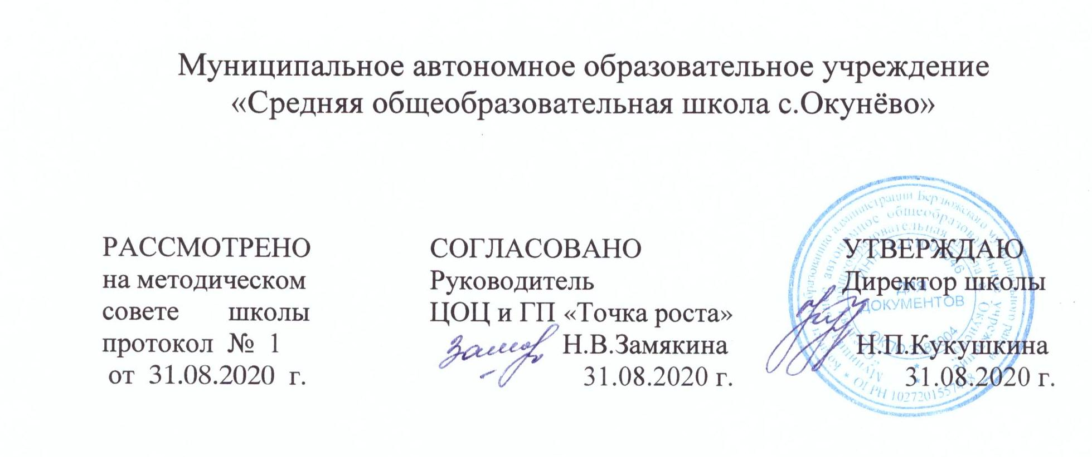

Дополнительная
общеразвивающая программа
«Легомир»

для учащихся 3-4 классов

техническое направление

Центр образования цифрового и гуманитарного
профилей «Точка роста»

Срок реализации программы - 1 год
Количество часов в год - 34 часа, в неделю - 1 час
Возраст обучающихся 9-10 лет

Руководитель:
учитель технологии
Афонина Галина Александровна

с.Окунёво
2020 год
Программа «Легомир» разработана с использованием авторского издания Т. В. Лусс «Формирование навыков конструктивно-игровой деятельности у детей с помощью ЛЕГО» - М.: Гуманит. Изд.центр ВЛАДОС, 2012.

Цель работы кружка
- Введение школьников в сложную среду конструирования с использованием информационных технологий;

Задачи кружка
- Ознакомление с основными принципами механики;
- Развитие умения работать по предложенным инструкциям;
- Развитие умения творчески подходить к решению задачи;
- Развитие умения довести решение задачи до работающей модели;
- Развитие умения излагать мысли в четкой логической последовательности, отстаивать свою точку зрения, анализировать ситуацию и самостоятельно находить ответы на вопросы путем логических рассуждений.
- Развитие умения работать над проектом в команде, эффективно распределять обязанности.

Обеспечение программы
Для эффективности реализации программы занятий «Легомир» необходимо дидактическое обеспечение:
- Лего-конструкторы «LEGOeducation 9686»
- Персональный компьютер.
Продолжительность занятий
45 мин один раз в неделю

Планируемые результаты освоения программы

Личностными результатами изучения курса «Легомир» является формирование следующих умений:
оценивать жизненные ситуации (поступки, явления, события) с точки зрения собственных ощущений (явления, события), в предложенных ситуациях отмечать конкретные поступки, которые можно оценить как хорошие или плохие;
называть и объяснять свои чувства и ощущения, объяснять своё отношение к поступкам с позиции общечеловеческих нравственных ценностей;
самостоятельно и творчески реализовывать собственные замыслы.
Метапредметными результатами изучения курса «Легомир» является формирование следующих универсальных учебных действий(УУД):
Познавательные УУД:
определять, различать и называть детали конструктора,
конструировать по условиям, заданным взрослым, по образцу, по чертежу, по заданной схеме и самостоятельно строить схему,
ориентироваться в своей системе знаний: отличать новое от уже известного,
перерабатывать полученную информацию: делать выводы в результате совместной работы всего класса, сравнивать и группировать предметы и их образы.
Регулятивные УУД:
уметь работать по предложенным инструкциям,
умение излагать мысли в четкой логической последовательности, отстаивать свою точку зрения, анализировать ситуацию и самостоятельно находить ответы на вопросы путем логических рассуждений,
определять и формулировать цель деятельности на занятии с помощью учителя.
Коммуникативные УУД:
уметь работать в паре и в коллективе; уметь рассказывать о постройке,
уметь работать над проектом в команде, эффективно распределять обязанности.
Предметными результатами изучения курса «Легомир» является формирование следующих знаний и умений:
Знать основы лего-конструирования и механики;
знать виды конструкций однодетальные и многодетальные, неподвижное и подвижное соединение деталей;
знать технологическую последовательность изготовления конструкций;
уметьс помощью учителя анализировать, планировать предстоящую практическую работу, осуществлять контроль качества результатов собственной практической деятельности; самостоятельно определять количество деталей в конструкции моделей;
уметь работать над проектом в команде, эффективно распределять обязанности;
уметьреализовывать творческий замысел.
Диагностику продвижения обучающихся отслеживаем на основе диагностической карты.
Формами контроля деятельности по данной учебной программе является участие детей в проектной деятельности и организации выставок творческих работ учащихся.
Основные формы и приемы работы
Беседа
Познавательная игра
Задание по образцу (с использованием инструкции)
Творческое моделирование (создание модели-рисунка)
Проект
Материально-техническое оснащение

Дидактический материал

Конструкторы Лего

Форма подведения итогов кружка

Фотовыставка

Выставка конструкций Лего

Ожидаемые результаты
К концу занятий по программе «Лего» дети будут знать:
- способы соединения подвижных деталей и их виды;
- виды аккумуляторов конструктора и способы их подсоединения;
- алгоритмы конструирования подвижных механизмов;
- правила по технике безопасности труда;
- правила поведения на занятиях;
будут уметь:
- соединять детали различными способами;
- характеризовать различные соединения;
- объединять детали в различную композицию;
- работать в коллективе;
- находить сильные и слабые стороны машин, механизмов и конструкций;
- отстаивать свой способ решения задачи;
- грамотно выражать свои мысли.

Учебно-тематический план

Наименование раздела | Количество часов | Ожидаемые результаты
1 ступень простые  кирпичики  Lego | Выполняется на плоскости  8 час | -расширять и обогащать практический опыт детей в процессе конструирования;  - использовать специальные способы и приемы с помощью наглядных моделей и схем;  - учить определять изображенный на схеме предмет, указывать его функцию;
2ступень  простые механизмы | Выполняется  на плоскости  8 час | - формировать умение строить  по схеме;  - учить сооружать постройки с перекрытиями, делать постройку прочной, точно соединять детали между собой;  - конструировать по замыслу,  заранее обдумывать содержание будущей постройки, называть ее тему, давать ее общее описание;  - развивать творческую инициативу и самостоятельность.
Зступень - Механизмы и конструкции Lego | Выполняется в объеме  8 час | -учить заранее обдумыватьназначение будущей постройки, намечать цель деятельности;  - учить сооружать постройку в соответствии с размерами игрушек, для которых она предназначается;
4ступень - Механизмы и конструкции Lego | Выполняется в объеме  10 час | - закреплять умение анализировать конструктивную и графические модели;  - сравнивать полученную постройку с задуманной;  -развивать способность к контролю за качеством и результатом работы.

Календарно-тематическое планирование

№ п/п | Название темы | Виды деятельности | Дата
 | Простые кирпичики Lego – 8 час
1 | Знакомство с конструктором.  Правила поведения и техника  безопасности | Творческое моделирование  (создание модели-рисунка) | 02.10
2 | Геометрические фигуры, цифры, буквы.Конструирование по выбору | Упражнение вразличении и называнииосновных  геометрических фигур. | 09.10
3 | Моделирование  города из будущего. Проект. | Упражнение всооружении  прочных построек | 16.10
4 | Ракета, космический корабль.  Конструирование по схеме | Изучение соотношения  изображенногона карточке спостройками | 23.10
5 | Автомобиль будущего.  Конструирование автомобиля | Творческое моделирование | 30.10
6 | Конструирование по рисунку.  Корабль | Задание по образцу (с использованием инструкции) | 06.11
7 | Военный парад.  Конструирование военной техники | Закрепление умений  анализировать строение предмета, выделять основные его части | 13.11
8 | Ремонт. Конструирование инструментов для ремонта создание наплоскости | Развитие социальных навыков школьников в  процессегрупповых  взаимодействий | 20.11
 | Простые механизмы – 8 час
9  10 | Конструирование квартиры в  минимальном масштабе | Творческое моделирование  (создание модели-рисунка) | 27.11  04.12
11  12 | Морские обитатели. | Творческое моделирование | 11.12  18.12
13  14 | ПДД. Перекрёсток. Дорожные знаки | Закрепление умений  анализировать строение предмета, выделять основные его части | 25.12  08.01
15  16 | Поезд.  Проект | Развитие социальных навыков школьников в  процессегрупповых  взаимодействий | 15.01  22.01
 | Механизмы и конструкции Lego – 8 час
17 | Золотая осень. Тополь,ель | Творческое моделирование  (создание модели-рисунка) | 29.01
18 | Подвижные  конструкции | Задание по образцу (с использованием инструкции) | 05.02
19  20 | Солнечная система.  Проект | Творческое моделирование | 12.02  19.02
21  22 | Конструирование  знаков зодиака | Закрепление умений  анализировать строение предмета, выделять основные его части | 26.02  04.03
23  24 | Создание модели бабочки  (с подвижными крыльями) | Задание по образцу | 11.03  18.03
 | Механизмы и конструкции Lego -10 час
25  26 | Конструирование по рисунку.  Парусный флот | Творческое моделирование | 25.03  01.04
27  28 | Конструирование воздушного  транспорта | Изучение соотношения  изображенногона карточке спостройками | 08.04  15.04
29  30 | Конструирование воздушных  шаров | Задание по образцу | 22.04  29.04
31  32 | Создание модели «Заяц» | Творческое моделирование | 06.05  13.05
33  34 | Мельница | Конструирование по образцу | 20.05  27.05

Методическое обеспечение

http://static2.insales.ru/files/1/6403/858371/original/Книга_учителя_Wedo.pdf

